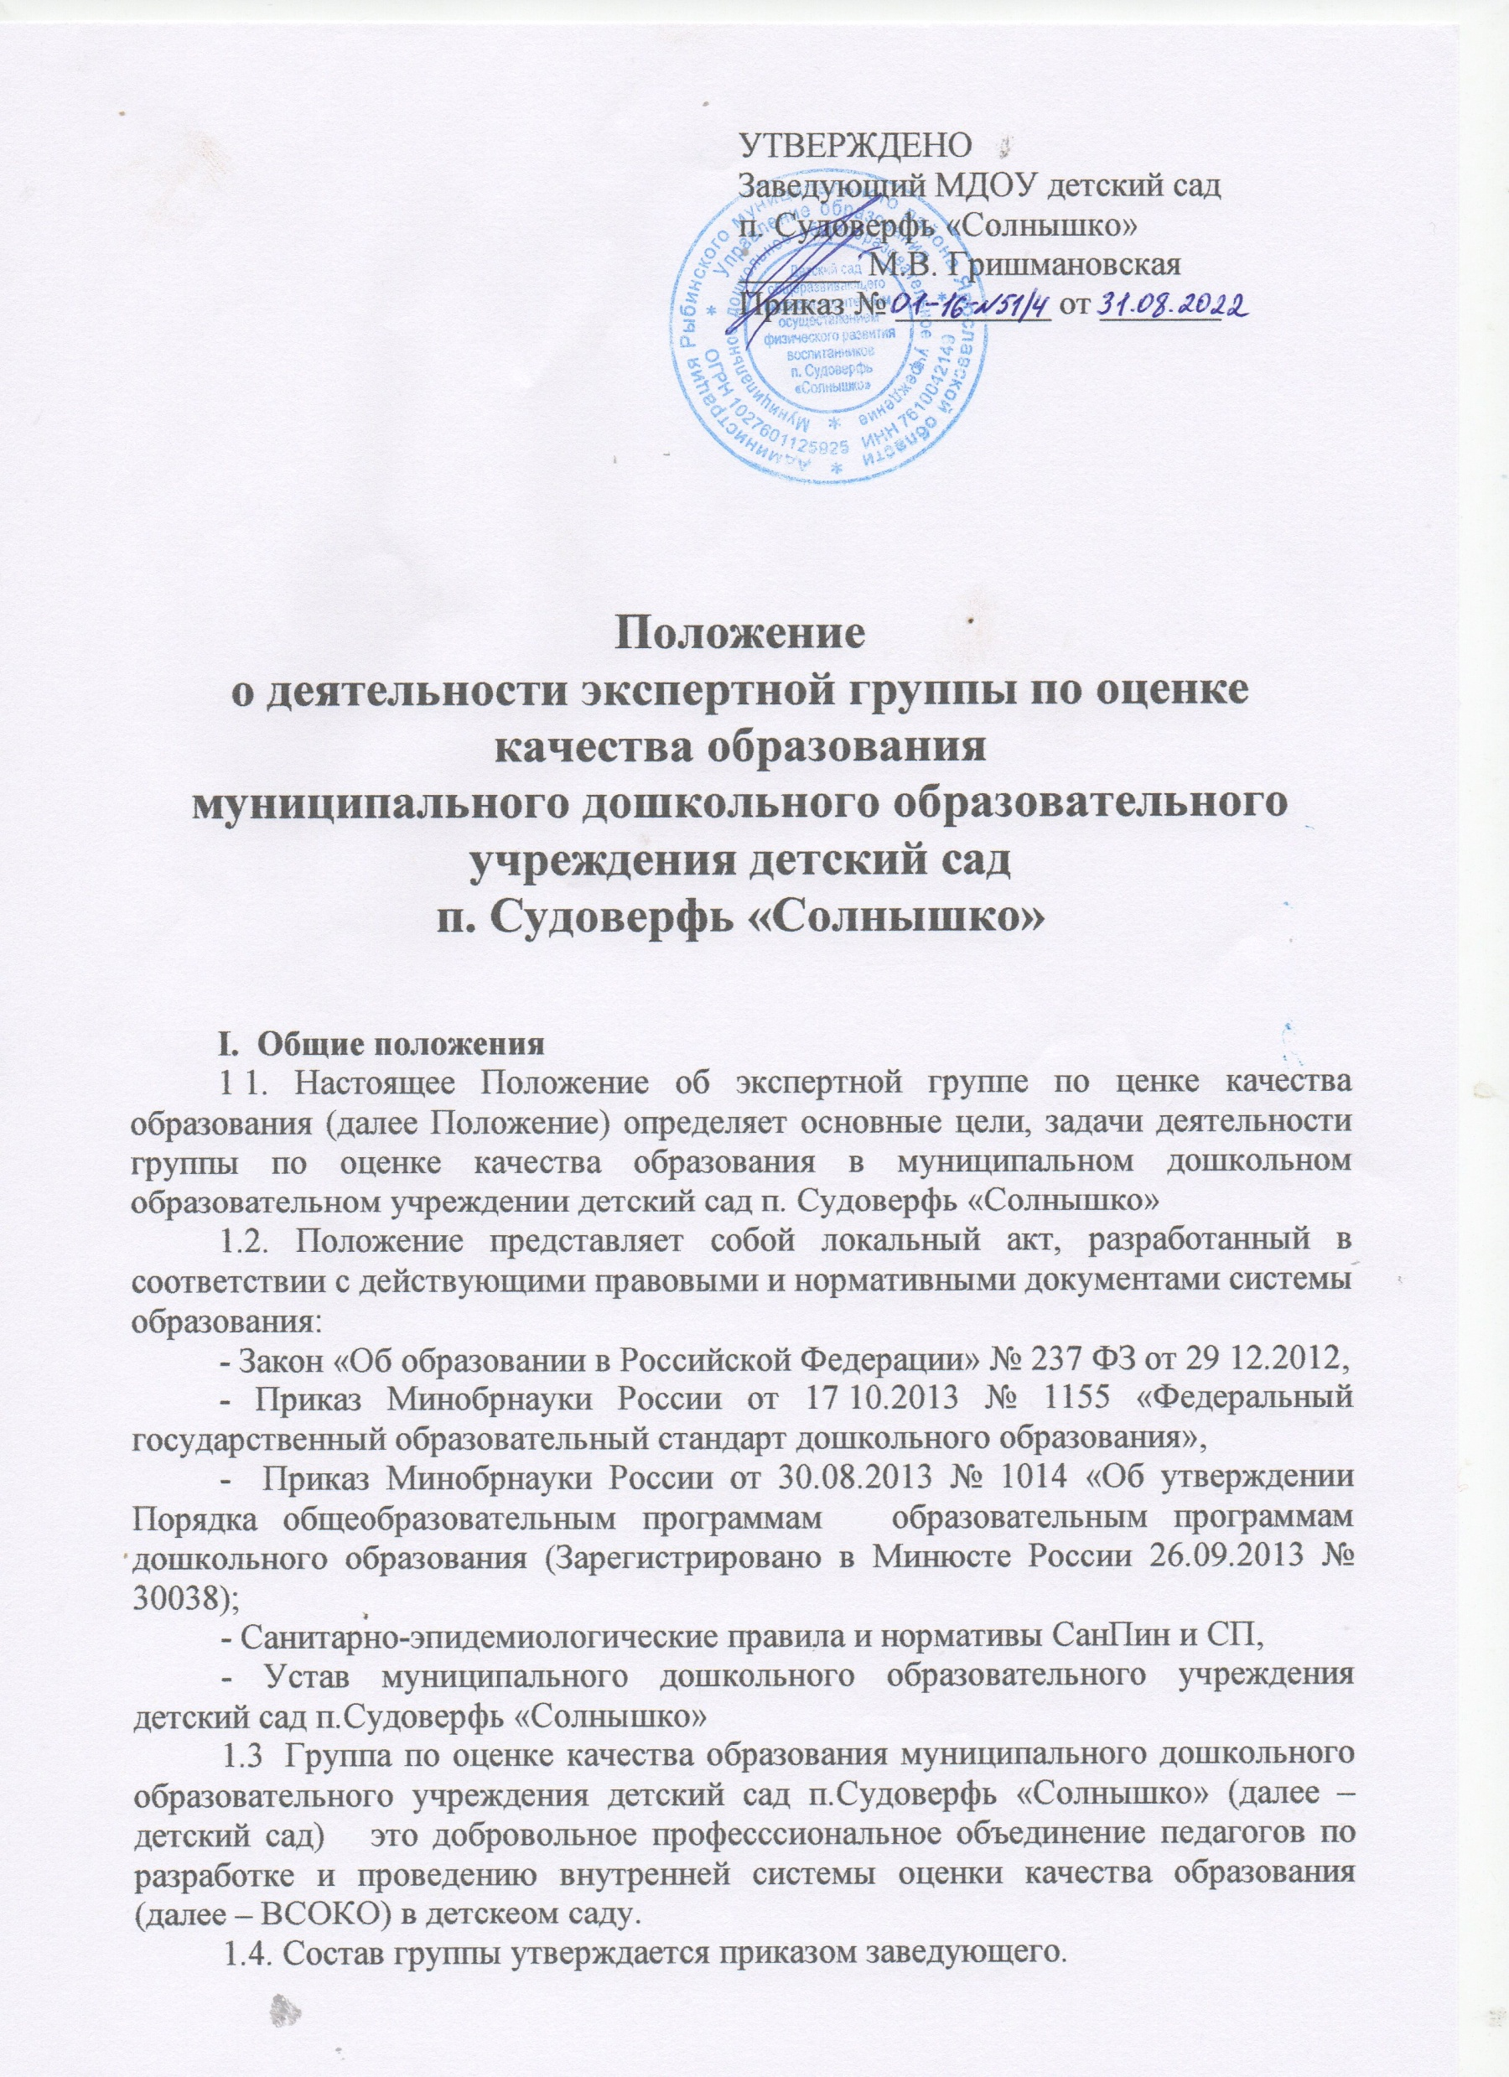
1.5. В состав экспертной группы по оценке системы качества образования входят: заведующий детским садом, старший воспитатель, педагоги с высшей квалификационной категорией, педагоги с активной профессиональной позицией, родители (законные представители).
1.6. Данное Положение действует до принятия нового.

2. Задачи деятельности группы
Экспертная группа по качеству образования:
2.1. участвует в разработке методики оценки качества образования;
2.2. участвует в разработке критериев и показателей, характеризующих состояние и
динамику развития дошкольного учреждения;
2.3. осуществляет сбор, обработку информации о состоянии и динамике развития системы образования детского сада;
образования детского сада
2.4. анализирует результаты оценки качества образования на уровне своего детского сада;
2.5. готовит предложения для администрации по выработке управленческих решений.

3. Организация деятельности группы
3.1. Экспертная группа по оценке качества образования создается по инициативе педагогов или администрации детского сада. Ее деятельность регламентируется настоящим Положением и планом работы на текущий учебный год.
3.2. Руководителем экспертной группы по качества образования является заведующий учреждения. Руководитель предлагает стратегию решения, методы и формы работы группы, обобщает и систематизирует материалы, анализирует предложения и выносит их на обсуждение экспертной группы.
3.3. Все вопросы деятельности экспертной группы по оценке качества образования решаются коллегиально.
3.4. Заседание экспертной группы проводятся по утвержденному плану, но не реже одного раза в квартал.
3.5. Для оценки качества образования в детском саду экспертная группа организует:
- мониторинг (целенаправленное систематическое наблюдение, собеседование, анализ документации, анкетирование, сравнение, анализ и т.д.)
- контроль (оперативный, тематический, фронтальный, итоговый, взаимоконтроль);
- на основе полученных результатов оценки качества образования группа разрабатывает план – график на учебный год.
3.6. В результате реализации ВСОКО в дошкольной образовательной организации
экспертная группа по оценке качества образования:
- получает объективную информацию о функционировании и развитии системы
образования в детском саду;
- выявляет позитивные и (или) негативные факторы, которые влияют на качество
образования в детском саду;
- предоставляет достоверную информацию о качестве образования в детском саду
всем участникам образовательных отношений и общественности;
- формулирует управленческие решения, как совершенствовать качество образования, и проинформировать потребителей образовательных услуг о принятии таких решений;
- составляет прогноз и перспективный план развития системы образования в детском саду, в том числе определяет актуальные задачи и включает их в программу развития детского сада.
3.7. Итоги работы экспертной группы по оценке качества образования заслушиваются на итоговом Совете педагогов детского сада.
3.8. Придание гласности и открытости по результатам оценки качества образования осуществляется путем предоставления информации:
- основным потребителям результатов системы оценки качества образования;
- размещение аналитических материалов, результатов оценки качества образования на официальном сайте детского сада.

4. Права и обязанности членов группы по оценке качества образования
4.1. Члены экспертной группы имеют право:
- выдвигать предложения по улучшению качества условий образовательногопроцесса;
- на стимулирование за участие (в соответствии с Положением об оплате труда и
материальном стимулировании работников ДОУ);
4.2. Члены экспертной группы несут ответственность:
- за выполнение в полном объеме закрепленных за ней задач и выполнение плана работы.
5. Документация и отчетность экспертной группы по оценке качества образования
5.1. Приказ заведующего о создании экспертной группы по оценке качества образования;
5.2. Положение об экспертной группе по оценке качества образования;
5.3. План работы экспертной группы по оценке качества образования;
5.4. Аналитические отчеты деятельности экспертной группы по оценке качества образования;
5.5. Материалы деятельности экспертной группы хранятся в методическом кабинете в течение 5 лет.

